УТВЕРЖДАЮ:

заведующий МДОУ

д/с №4 «Олимпийский»

_______ А.В. Шереметьева

от ______________ 20 г.

**ОЦЕНОЧНЫЙ ЛИСТ**

**проведения родительского контроля качества организации питания**

**Название образовательной организации: МДОУ д/с №4 «Олимпийский»**

**Адрес организации:**  г. Углич, ул. Победы, д.18

**Дата и время заполнения:__________________________________________________________________**

**Ф.И.О. родителей_________________________________________________________________________ __________________________________________________________________________________________ __________________________________________________________________________________________**

**Возрастная группа, № гр.:** __________________________________________________________________

**представители педагогического коллектива:**_________________________________________________

**___________________________________________________________________________________________**

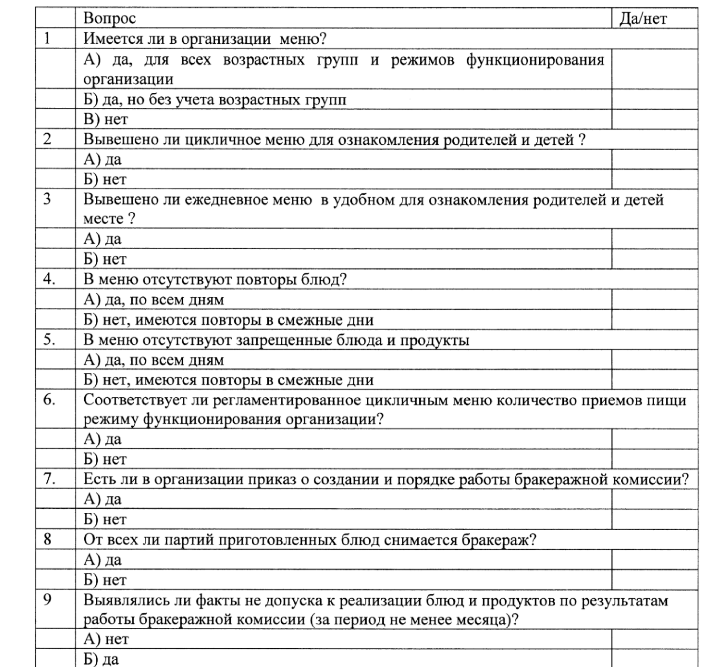

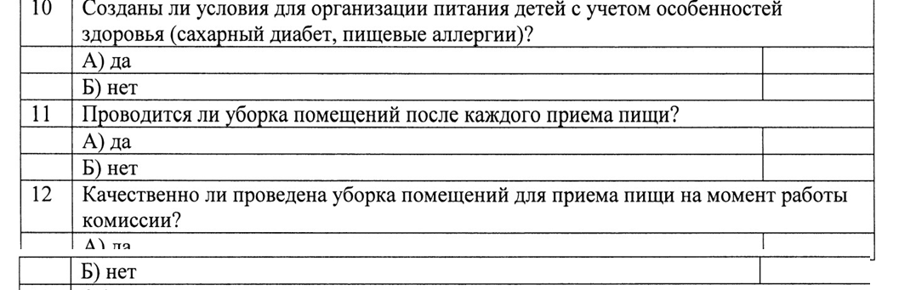

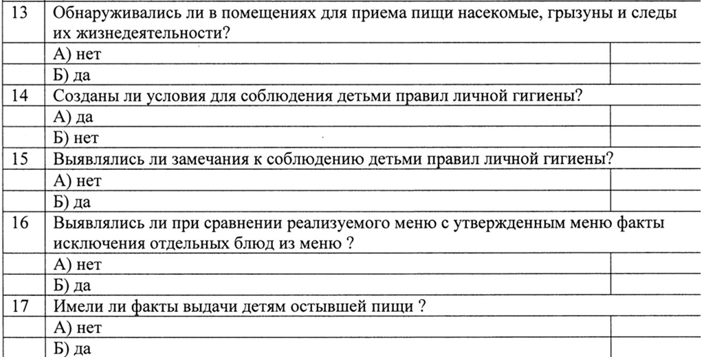



УТВЕРЖДАЮ:

заведующий МДОУ

д/с №4 «Олимпийский»

_______ А.В. Шереметьева

от ______________ 20 г.

**СПРАВКА по итогам контроля за организацией питания**

На основании плана работы Комиссии родительского контроля за организацией питания в **МДОУ д/с №4 «Олимпийский»** **на 20___/20___ уч. год комиссия в составе:**

**____________________________________________________________________________________ ____________________________________________________________________________________**

**____________________________________________________________________________________**

**____________________________________________________________________________________ ____________________________________________________________________________________** провела проверку организации и качества питания воспитанников с

«___»________ 20___г. по «____» _________20___г.

**Выводы комиссии:**_________________________________________________________________ ___________________________________________________________________________________

___________________________________________________________________________________ ___________________________________________________________________________________ __________________________________________________________________________________

___________________________________________________________________________________ **Выявленные нарушения**:____________________________________________________________

___________________________________________________________________________________ ___________________________________________________________________________________

___________________________________________________________________________________

___________________________________________________________________________________

**Предложения, рекомендации комиссии**:______________________________________________

__________________________________________________________________________________ __________________________________________________________________________________ __________________________________________________________________________________

__________________________________________________________________________________

**Подписи членов комиссии:** _______________ __________________

(подпись) (расшифровка)

_______________ __________________

(подпись) (расшифровка)

_______________ __________________

(подпись) (расшифровка)

_______________ __________________

(подпись) (расшифровка)

**Подписи лиц,**   **присутствующих при контроле:**

_______________ __________________

(подпись) (расшифровка)

_______________ __________________

(подпись) (расшифровка)

_______________ __________________

(подпись) (расшифровка)

**Примерная инструкция** **по контролю за организацией питания для родителей**

1. Проверьте наличие спецодежды у младшего обслуживающего персонала.
2. Изучите меню и сравните его с фактическим набором блюд.
3. Снимите пробу блюд, предлагаемых детям, и дайте оценку их органолептических качеств.
4. Проверьте, как организовано питание:
   * наличие ежедневного меню, отсутствие одинаковых блюд в смежные дни;
   * отсутствие сколов на столовой посуде;
   * чистота обеденных столов;
   * наличие условий соблюдения детьми правил личной гигиены

(предварительное мытье рук, наличие салфеток);

* + наличие чистой и опрятной спецодежды у младшего персонала;
  + объем и вид блюд при порцинировании.

1. Проведите выборочный опрос детей на предмет удовлетворенности ассортиментом и качеством потребляемых блюд.

1. Проанализируйте полученные факты и опишите ваши замечания/предложения/рекомендации в оценочном листе мониторинга качества организации питания, составьте аналитическую справку.

1. Не забудьте проверить исполнение рекомендаций.